

Pràctica 5: Programació BATCH

CFGS Disseny d’Aplicacions Multiplataforma Perfil Oci i Videojocs

Mòdul 01: Implantació de sistemes operatius

Curs: 2022-2023

Pràctica 5

Taula de continguts

Objectius 1

Enunciat 1

PART 1: Introducció als scripts en Windows 1

Scripts o guions 1

FITXERS .BAT 1

PART 2: Administració amb MS-DOS 1

Manipulació de directoris 1

Manipulació de fitxers 5

Comandes especials 7

Comandes Batch 9

Altres comandes bàsiques 11

Tutorials d’exemple i ajudes 12

Tasques a realitzar 12

Normes lliurament 13

**Pràctica 5: Programació BATCH**

**Objectius**

La següent pràctica pretén que l’alumne aprengui a administrar de forma professional el sistema operatiu Windows 10 creant usuaris i compartir fitxers i carpetes amb altres màquines.

**PART 1: Introducció als scripts en Windows**

**SCRIPTS O GUIONS**

Un **script o fitxer d'ordres**, és un fitxer de processament per lots. És un programa normalment simple, que s'emmagatzema en un fitxer de tipus text pla. Els guions són gairebé sempre interpretats per un sistema operatiu. El seu ús habitual és el d'acomplir diverses tasques com combinar components, interactuar amb el SO o fins i tot amb l'usuari. Per això els intèrprets d'ordres acostumen a ser intèrprets d'aquest tipus de programes.

En el cas de Windows hi ha diferents tipus de scripts. Els més antics eren els .bat basats en comandes de l'entorn MSDOS (cmd) i actualment són fitxers .ps1 basats en PowerShell. En el cas de Linux la majoria de guions o scripts tenen extensió .sh

**FITXERS .BAT**

Les sigles BAT, extensió característica dels scripts a MS-DOS provenen del fet que són processos BATCH (execució d'un conjunt de programes en un ordinador sense interacció humana). L'origen de la creació dels scripts a Windows prové de voler copiar la potència que tenien els Shell scripts a LINUX. Però va canviar algunes coses com la \ en lloc de / i va adaptar el llenguatge a un sistema operatiu monousuari. Malgrat que la realització de la còpia .bat és molt pobre en comparació amb Bash i per això ara com ara es fa servir cada cop menys.

**PART 2: Administració amb MS-DOS**

**MANIPULACIÓ DE DIRECTORIS**

Les comandes s’expressen normalment amb una nomenclatura especial on:

* Els claudàtors o [] significa que són dades opcionals, és a dir, no és obligatori posar-los

**Comanda dir**

La comanda dir visualitza els fitxers i subdirectoris del directori actual, mostra el nom i l'extensió del fitxer, la seva mida i la data i hora que es va modificar per darrera vegada. Un nom entre < > significa un subdirectori . Si no apareixen aquests símbols es tractarà d’un fitxer.

**Sintaxi**

DIR [unidad:][ruta][archivo] [/A[[:]atributos]] [/B] [/C] [/D] [/L] [/N] [/O[[:]Orden]]

[/P] [/Q] [/S] [/T[[:]fecha]] [/W] [/X] [/4]

On

[unidad:][ruta][nombre de archivo] 🡪 Especifica la unitat (c:\), la ruta d’accés al directori i els fitxers que es llistaran (windows\system32\prova.txt)

**Exemple:** C:\WINDOWS>dir /o:-n  
Faria un llistat dels fitxers i directoris de Windows en ordre alfabètic invers

|  |  |
| --- | --- |
| **Comanda dir** | **Descripció** |
| /A | Mostra els directoris amb els seus atributs especificats. Atributs:  D Directoris R Arxius de només lectura  H Arxius ocults A Arxius per arxivar  S Arxius de sistema - Prefix que significa no |
| /B | Fa servir el format simple, sense encapçalats ni sumaris |
| /C | Mostra el separador de milers en la mida dels arxius, això és el predeterminat, fer servir /–c per treure-ho. |
| Cd ./D | Aquí els fitxers apareixen per columnes i ordenats per columnes |
| /L | Fa servir lletres minúscules |
| /N | Nou format de llista on els fitxers apareixen al costat dret |
| /O:ordre | Llista els arxius segons l’ordre indicat: Tipus d’ordre:  N Per nom (ordre alfabètic)  E Per extensió (ordre alfabètic)  S Per mida (ordre creixent)  D Per dat i hora (el més antic primer)  G Agrupar primer els directoris  - Prefix per invertir l’ordre |
| /P | Fa una pausa després de cada pantalla completa d’informació |
| /Q | Mostra el propietari del fitxer |
| /S | Mostra els fitxers del directori especificat i de tots els seus subdirectoris |
| /T:data | Controla el camp de data que es mostrarà o que es farà servir per realitzar la classificació. Tipus de data:  C Creació  A Últim accés  W Última modificació |
| /W | Fa servir el format de llistat ample, per columnes |
| /X | Mostra els noms curts generats pels noms dels fitxers que no tenen el format 8.3 El format de /n amb el nom cur especificat abans del nom llarg. Si no existeix un nom curs, es mostren al seu lloc espais en blanc. |

**Comanda CD**

Aquesta comanda serveix per poder canviar de directori

**Sintaxi**

cd [unitat:] [camí o path]

**Exemple**

c:\ Cd prova 🡪 c:\prova\ 🡪 S’entra al directori prova que està dins de la unitat c:

c:\prova\cd .. 🡪 c:\ 🡪 Es retorna al directori anterior, en aquest cas c:\

| **Comanda cd** | **Descripció** |
| --- | --- |
| cd camí | Si només posem el camí, ho farà sobre la unitat activa |
| cd cami parcial | Si no posem el camí des del principi, buscarà a partir del directori actiu |
| cd directori | Per accedir a un directori existent posem cd i el nom del directori |
| cd subdirectori | Per accedir a un subdirectori fem el mateix que al punt anterior |
| cd .. | cd espai i dos punts seguits, ens permet disminuir un directori |
| cd \ | Ens serveixen per accedir al directori arrel |

**Comanda md**

Aquesta comanda serveix per crear directoris

**Sintaxi**

md [unitat:] [camí o path]

**Exemple**

c:\ md prova 🡪 S’ha creat un directori anomenat prova dins de la unitat c:

cd prova 🡪 S’entra al directori prova que està dins de la unitat c:

|  |  |
| --- | --- |
| **Comanda md** | **Descripció** |
| md camí | Cal proporcionar el camí sencer, si no ho agafa a partir del directori actiu, S’ha de proporcionar la unitat, si no s’agafa la unitat activa |

**Comanda rd**

Aquesta comanda serveix per eliminar directoris buits

**Sintaxi**

rd [unitat:] [camí o path]

**Exemple**

c:\ rd prova 🡪 S’ha eliminat un directori anomenat prova dins de la unitat c:

|  |  |
| --- | --- |
| **Comanda rd** | **Descripció** |
| rd cami_del_directori | Cal proporcionar el camí sencer del directori a eliminar. Si el directori no està buit, primer caldrà buidar-lo amb la comanda del *.* |

**MANIPULACIÓ DE FITXERS**

**Comanda copy**

Aquesta comanda serveix per copiar un o més arxius d’un lloc a un altre.

**Sintaxi**

Copy origen [destí]

On

Origen: [unitat:] [camí o path]Nom_Fitxer_origen

Destí: [unitat:] [camí o path]Nom_Fitxer_destí

**Exemple**

Copiar un fitxer anomenat prova.txt a la mateixa unitat amb el nom prova2.txt

c:\ copy prova.txt prova2.txt

|  |  |
| --- | --- |
| **Comanda copy** | **Descripció** |
| copy origen desti | El nom dels fitxers destí és opcional, de forma que si no el posem es posarà el nom del fitxer origen. |

**Comanda move**

Aquesta comanda serveix per moure un o més arxius d’un lloc a un altre. També es fa servir per canviar el nom dels directoris

**Sintaxi**

move origen destí

On

Origen: [unitat:] [camí o path]Nom_Fitxer_origen

Destí: [unitat:] [camí o path]Nom_Fitxer_destí

**Exemple**

Moure un fitxer anomenat prova.txt de la unitat c: a la ma unitat d:

c:\ move prova.txt d:\prova.txt

**Comanda ren**

Aquesta comanda serveix per canviar el nom d’un fitxer

**Sintaxi**

ren origen nou_nom

On

Origen: [unitat:] [camí o path]Nom_Fitxer_origen

cd [unitat:] [camí o path]

**Exemple**

Canviar el nom d’un fitxer anomenat prova.txt a la mateixa unitat amb el nom prova2.txt

c:\ ren prova.txt prova2.txt

**Comanda del o erase**

Aquesta comanda serveix per un fitxer

**Sintaxi**

del camí_fitxer_a_esborrar

erase camí_fitxer_a_esborrar

**Exemple**

Eliminar un fitxer anomenat prova.txt de la c:

c:\ del prova.txt

**COMANDES ESPECIALS**

| **Comanda** | **Descripció** |
| --- | --- |
| cls | Abreviatura de clear screen, netejar pantalla. Exemple c:\ cls |
| Help | Proporciona ajuda sobre la sintaxi de les comandes. Exemple c:\ help cls |
| Type | Serveix per visualitzar per consola el contingut d’un fitxer. Si el fitxer és més llarg i no entra en una pàgina es pot posar amb la comanda more fent servir | o pipe per afegir-lo, d’aquesta manera quan es completa una pàgina es demana pitjar una tecla per continuar. Exemple c:\type prova.txt | more |
| date | Actualitza la data de l’ordinador. Exemple c:\date |
| Ver | Visualitza la versió del DOS |
| Time | Actualitza l’hora de l’ordinador |
| Find | Busca una cadena de caràcters específica de text en fitxers.  FIND [/v] [/c] [/n] "cadena" [[unidat:][nom de ruta d’accés]...]  /v: Mostra les línies que no contenen la cadena especificada  /c Mostra només el nombre de línies en le que es contenen les cadenes especificades en cadascun dels fitxers /n inserta el número de línea relatiu de l’arxiu al principi |
| fc | Compara dos o un conjunt d’arxius i mostra les diferències entre ells  Sintaxi: FC [/A] [/C] [/L] [/N] [/T] [/W] [unidat1] [camí1] NomArxiu1 [unidat2] [camí2] NomArxiu2 /A: Mostra només la primera i últimes línies per a cada agrupació de diferències. /B: Realitza una comparació binària /C: Ignora majúscules y minúscules.  /L: Compara arxius com text en ASCII. /N: Mostra el número respectiu de línia durant una comparació ASCII  /T: No canvia les tabulacions per espais. /W: Comprimeix espais en blanc (tabs i espais) en comparar. |
| **FORMAT**  (ATENCIÓ COMANDA PERILLOSA!!!) | Dona format lògic a una unitat física. Divideix la superficie magnética en sectors i pistes. **Es perden totes les dades emmagatzemades.**  Sintaxi: FORMAT UNIDAT [/S] [/Q] [/U] [/B] [/V[:etiqueta]] [/F:mida] [/T:pistes /N:sectors]  /S: Transfereix fitxers de sistema en disquets (antic no es fa servir) /Q: Realitza una formatació ràpid /U: Realitza una formatació incondicional, evita que es guardi la informació de reconstrucció. /B: Assigna espai en disc amb format per arxius de sistema  /V[:etiqueta]: S’especifica l’etiqueta del volum. És un indicatiu que diferencia disquets  /F:mida: Especifica la mida del disquet que s’està formatant /T:pistas: Especifica el nombre de pistes per cara de disquet. /N:sectores: Especifica el nombre de sectors per pista. |
| doskey | Instal·lat per defecte actualment, i que ens permet recordar ordres anteriors |

Més coses relacionades amb doskey

|  |  |
| --- | --- |
| Tecles d'edició | Ús |
| Inicio | Mou el cursor al principi de la línia |
| Fin | Mou el cursor al final de la línia |
| Fletxa dreta | Un caràcter a la dreta |
| Fletxa esquerra | Un caràcter a l’esquerra |
| Ctrl+Fletxa dreta | Mou el cursor a la paraula següent |
| Ctrl+Fletxa esquerra | Mou el cursor a la paraula anterior |
| Ctrl+fi | Esborra des de la posició del cursor fins al final de la línia |
| Ctrl+Inicio | Esborra des del principi de la línia fins a la posició del cursor |
| Insert | Alterna entre inserir i sobreescriure. El mode per defecte és sobreescriure. Si es desitja el mode inserir s’ha d’especificar per a cada ordre. Si vols que el mode per defecte sigui inserir, carrega doskey amb el modificador /i |

| Historial d’ordres | Tecles |
| --- | --- |
| Fletxa amunt | Inserta l’ordre anterior |
| Fletxa avall | Inserta l’ordre següent |
| Re Pag | Inserta l’ordre més antiga de l’historial |
| Av Pag | Inserta l'última comanda |
| F7 | Mostra una llista numerada amb les comandes usades |
| F9 n | Per usar una de les ordres obtingudes amb F7, prem F9 i el número d’ordre |
| Alt+F7 | Borra l'historial de comandos |
| F8 | Completa els caràcters que hagis escrit amb la comanda coincident de l'historial |
| ESC | Neteja la línia d'ordres |

| **Comandes** | **Descripció** |
| --- | --- |
| > < | Redireccions i canalitzacions d’entrada i sortida, per defecte les entrades de dades es realitzen per teclat i la sortida es realitza per pantalla. En determinats casos ens interessa reencaminar els fluxos de dades de forma que en lloc de mostrar el resultat en pantalla, s'insereixi dins d’un fitxer o dispositiu. També es pot reencaminar el resultat cap a altres comandes de redirecció.  Exemple: c:\dir > dirlist.txt  Amb això s’aconsegueix un llistat de c: que no es mostra per pantalla sinó que es guarda en un fitxer anomenat dirlist.txt  Si volem amagar el resultat perquè no surti per pantalla es pot fer c:\dir>nul  Si el que volem fer és afegir a un arxiu les dades d’entrada sense eliminar les dades que ja hi eren hem de fer servir >> |
| | | La canalització de dades és similar a la redirecció. Però aquesta només es refereix a altres comandes. Es fa servir el signe | o pipe.  Exemple: c:\dir |more  D’aquesta forma passem la sortida de la comanda dir pel filtre more que ho mostra en una pàgina cada vegada. |

**COMANDES BATCH**

Un fitxer batch o .bat és un fitxer de processament per lots, es tracta de fitxers de text sense format, es guarden tradicionalment amb l’extensió .bat i contenen un grup de comandes DOS. Quan s’executa aquesta comanda .bat, la seqüència s’executen de forma seqüencial (de principi a final) de forma que es permeten automatitzar diferents tasques.

| **Comandes** | **Descripció** |
| --- | --- |
| Call | Aquesta comanda realitza des de un fitxer .bat una crida a l’execució d’altre fitxer .bat . el primer fitxer no finalitza la seva execució al realitzar la crida  CALL [unidat_disc:][path]nom_arxiu [paràmetres]  Donde [unidat_disc:][path]nom_arxiu [paràmetres] |
| choice | Ofereix a l’usuari una entrada de dades perquè pugui escollir una opció i espera fins que aquesta tingui lloc.  CHOICE [/C[:]lletra] [/N] [/S] [/T[:]c,nn] [text]  Paràmetres  Text: Es pot especificar un text que apareixerà abans de l’entrada de dades, no cal posar-lo entre cometes a no ser que s’inclogui una barra /.  Modificadors  /C[:] Especifica les lletres que indicaran les opcions de l’usuari. Si les específiques separades per comes apareixeran entre claudàtors seguits per un interrogant. Si no s’especifiquen es faran servir YN.  /N Evita que es mostri el prompt d’usuari  /S Fa que es discrimini entre entrada de lletres majúscules i minúscules.  /T[:] Introdueix un temps d’espera abans d’executar l’acció per defecte. Amb els següents valors:  C 🡪 Assenyala que el caràcter serà utilitzat com a opció per defecte després de nn segons. On nn indica els segons de paus entre 0 i 99  <https://learn.microsoft.com/es-es/windows-server/administration/windows-commands/choice> |
| echo | Activa o desactiva mostrar el text del programa (output) a la pantalla  ECHO [ON|OFF]  ECHO [missatge] paràmetres  Per a conèixer l’estat actual posar echo sense paràmetres. En missatge hi ha el text a mostrar |
| SET | Definició d’una variable a MS-DOS  SET [variable =[cadena]]  Variable = especifica al nom de la variable  Cadena = especifica una sèrie de caràcters assignats a la variable  Es pot escriure set sense parametres per veure les variables d’entorn actual  Exemple: crear una variable i accedir al valor de la variable  SET micasa=c:\documents\casa  cd %micasa%  c:\documents\casa  **Es pot fer servir per entrar dades per l’usuari amb el paràmetre /p**  SET /P variable=[promptString]  Per exemple:  set /p anys=”Digues quants anys tens: ”  echo tens %anys%  **També és pot fer servir per realitzar operacions aritmètiques amb /a (mireu l’enllaç)**  <https://learn.microsoft.com/en-us/windows-server/administration/windows-commands/set_1> |
| FOR | Executa una comanda sobre un grup de fitxers. Es pot fer servir en la línia d'ordres o en un fitxer .bat  Sintaxi dins d’un fitxe .bat:  FOR %%variable IN (set) DO command [command-parameters]  Sintaxi a la línia de comandes:  FOR %variable IN (set) DO command [command-parameters]  Paràmetres:  %%variable %variable  Representa una variable que serà reemplaçada pel seu valor.  (set) especifica un o més fitxers de text o cadenes que es processaran amb la comanda. Necessita parèntesis  Command: la comanda que ha d’executar-se sobre cada fitxer especificat en SET, paràmetres de comanda.  Exemples:  Mostra el contingut de tots els fitxers amb extensió bat del directori actual:  for %%f in (*.bat) do (  type %%f  )  Crea directoris amb noms dir0, dir1, fins a dir10, al directori actual:  @echo off  for /L %%n in (0,1,10) do (  md dir%%n  )  Mostra els nombres del 10 al 0:  @echo off  for /L %%n in (10,-1,0) do (  echo %%n  ) |
| GOTO | Salta execució del programa cap a la línia especificada (millor si no es fa servir) |
| IF | Permet l’execució condicional  IF [NOT] ERRRORLEVEL número comanda  IF [NOT] string1=string2 comanda  IF [NOT] EXIST nom_fitxer comanda  Veure c:\help IF |
| PAUSE | Suspèn l’execució de comandes i presenta un missatge perquè l’usuari premi una tecla per continuar |
| REM | Línia de comentari, es pot fer servir REM o :: |
| SHIFT | Alterna la posició dels paràmetres en el fitxer .bat |
| Variables | El signe % seguit d’un número permet passar paràmetres en invocar el nostre fitxer .bat. Per exemple si tenim un fitxer salutació.bat amb la línia echo Hola %1, si el cridem teclejant salutacio.bat pepe tindrem com a sortida **Hola pepe** |

**ALTRES COMANDES BÀSIQUES**

|  |  |
| --- | --- |
| **Comandes** | **Descripció** |
| Attrib (comanda) | Proporciona atributs als fitxers, com ocultació... veure c:\help attrib |
| xcopy | Comanda que permet fer còpies del disc dur o entre discs, llegeix tots els fitxers |
| Vol | Proporciona informació del volum de disc i el seu número de sèrie si existeix |
| scandisk | Serveix per verificar si hi ha errors físics o lògics al disc també es fa servir chkdsk |
| Comodins | Són caràcters que faciliten la utilització de les comandes  ? - un caràcter  * - un grup de caràcters  Exemple:  dir *.txt  Fa un llistat de tots els fitxers de tipus .txt |
|  |  |
| ajuda | /?  help Comanda |

**Tutorials d’exemple i ajudes**

<http://foro.elhacker.net/tutoriales_documentacion/tutorial_programacion_bat-t18148.0.html>

<http://www.elhacker.net/ProgramacionBat.html>

Per què no s’actualitzen les variables immediatament dins d’un IF o un FOR si posem més d’una variable entre els parèntesis? <https://superuser.com/questions/78496/variables-in-batch-file-not-being-set-when-inside-if>

**Tasques a realitzar**

Posa les comandes i captures adients que responguin als següents procediments

1. **Arranca MS-DOS, Ves a inici 🡪 executar 🡪 cmd (pots usar Win+R)**

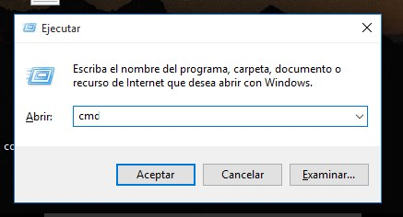

1. **Realitza diferents proves amb les comandes que s’han vist a l’enunciat. Fes servir la comanda DIR amb les 8 opcions que et semblin més adients i comenta que fa cadascuna d’elles.**

* **/B:** Fa servir el format simple de representació dels directoris

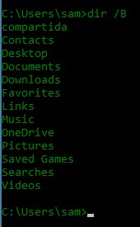

* **/D:** Apareix en columnes molt semblant a com es representa a Linux.

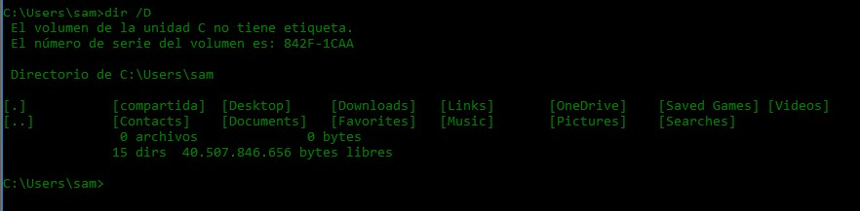

* **/O:S :** Fa una llista dels arxius segons el que indiquem. En aquest cas per mida d’arxiu en ordre creixent.

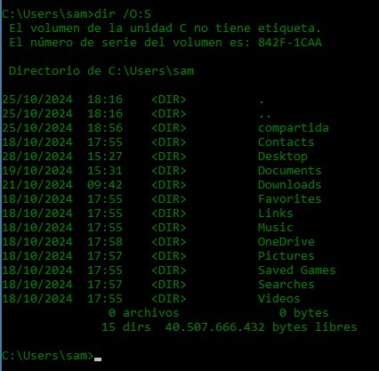

* 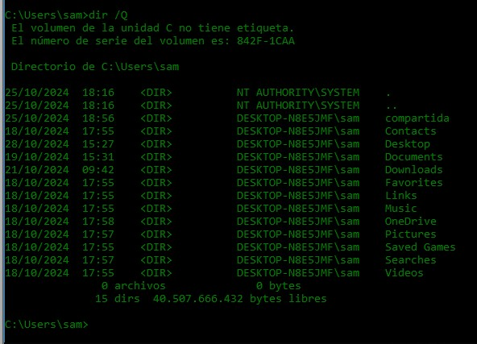**/Q:** Mostra el propietari del fitxer
* 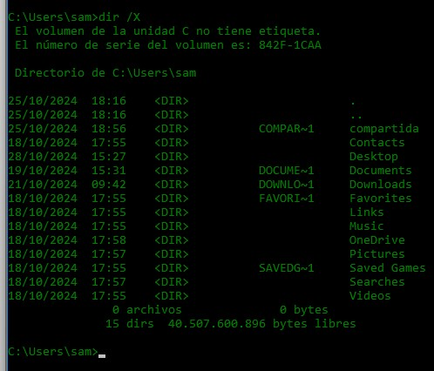**/X:** Mostra els directoris amb noms curts
* 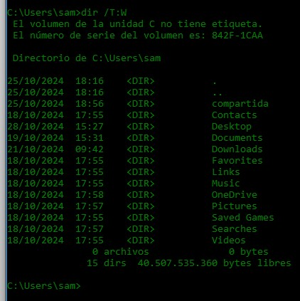**/T:W:** Classifica els arxius depenent del que demanem. En aquest cas per última modificació.
* 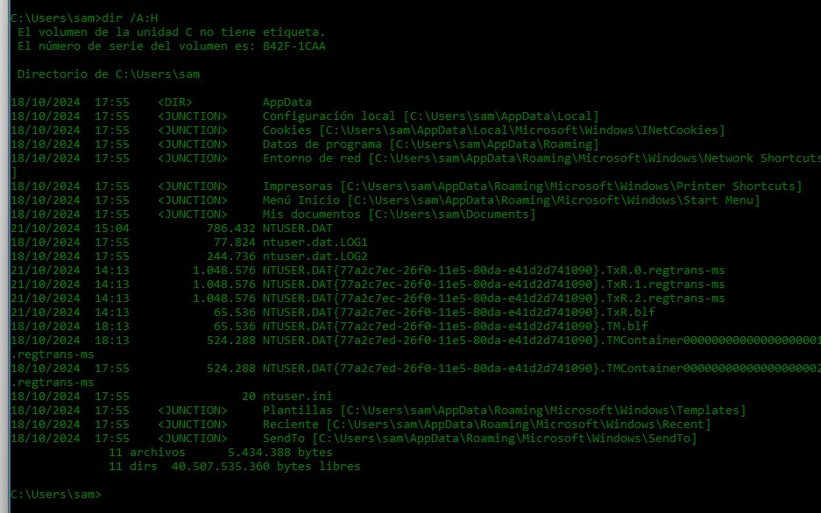**/A:H :** Mostra els directoris amb l’atribut que especifiquem. En aquest cas mostra els arxius ocults
* **/O:N :** Ordena els arxius per noms.

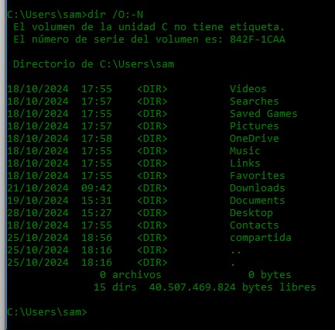

1. **Crea una carpeta o directori anomenada *proves* dins del disc C:\**

Amb *mkdir* fem un nou directori o carpeta.

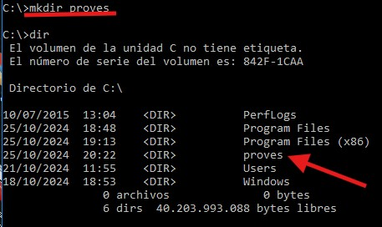

1. **Entra dins de la carpeta *proves* i crea un fitxer que s’anomeni *proves.txt***

La comanda *echo* amb un punt el que fa es imprimir una línia en blanc. Amb el símbol > el que fem es redirigir aquesta línia en blanc a un fitxer que en aquest cas no existeix prèviament anomenat *arxiuDeProva.txt.* Com aquest arxiu no existeix, es crea.

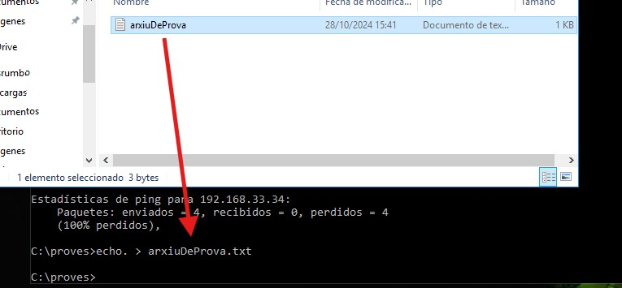

1. **Realitza un *dir* del directori**

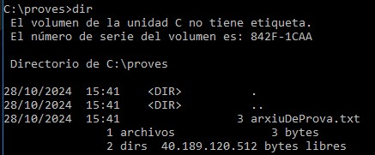

1. **Crea un altre directori dins de *proves* anomenat *proves2* i un altre fitxer anomenat *proves2.txt***

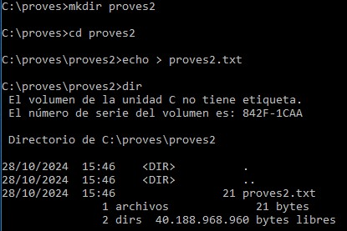

1. **Fes un altre *dir*.**



1. **Realitza la comanda per sortir directament cap a C:\**

La comanda *cd* significa *change directory* i serveix per poder navegar entre els diferents directoris del sistema. Si fem servir els dos punts seguits, anem a la carpeta o directori anterior.



1. **Realitza la comanda per entrar des de C:\ fins a la carpeta *proves2* que has creat abans**

Ens movem al directori desitjat fent servir una ruta relativa.

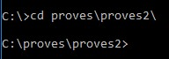

1. **Crea una altra carpeta dins de proves anomenada *proves3* i dins d’aquesta un fitxer anomenat *proves3.txt***





1. **Realitza una còpia del fitxer anomenat *proves3.txt* dins de la carpeta *proves2* i del *proves2.txt* dins de la carpeta *proves3***

La comanda *copy* demana dos arguments. El primer es la ruta i arxiu que vols copiar i el segon argument es la ruta on vols enganxar aquesta copia





1. **Crea un altre directori dins de *proves3* anomenat *proves4* amb un altre fitxer anomenat proves4.txt**

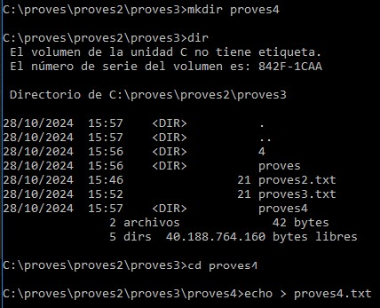

1. **Realitza una còpia de la carpeta *proves2* dins de la carpeta *proves3***

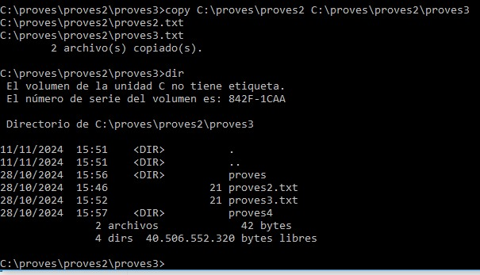

1. **Elimina el directori *proves3* i els seus subdirectoris i arxius**

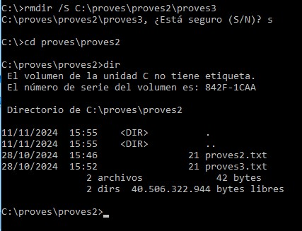

1. **Verifica el funcionament de *doskey***

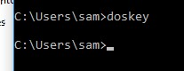

1. **Fes servir els comodins per veure tots els fitxers *.txt* que tens dins d’alguna de les carpetes creades**

Amb aquesta comanda el que demanem es que ens mostri tots els fitxers de text sense tenir en compte el nom del fitxer, per això s’escriu asterisc.

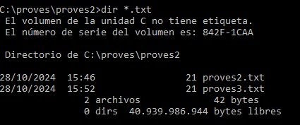

1. **Fes servir *ATTRIB* per canviar les opcions d’un fitxer o carpeta. Verifica que et funciona.**

*ATTRIB* ens les opcions del fitxer de text que tenim. En aquest cas he afegit R com atribut de lectura

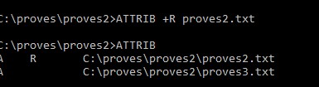

1. **Duu a terme un petit fitxer anomenat *prova.bat*, que faci un *dir* dels directoris i els posi el resultat dins del fitxer *resultat.txt*. Quines comandes has fet servir?**

La comanda *echo off* serveix per a que el echo no imprimeixi tot a la consola. El que aconseguim aquí és fer un dir i que el resultat, en comptes de simplement mostrar-se per pantalla, es guarda en un arxiu de text.

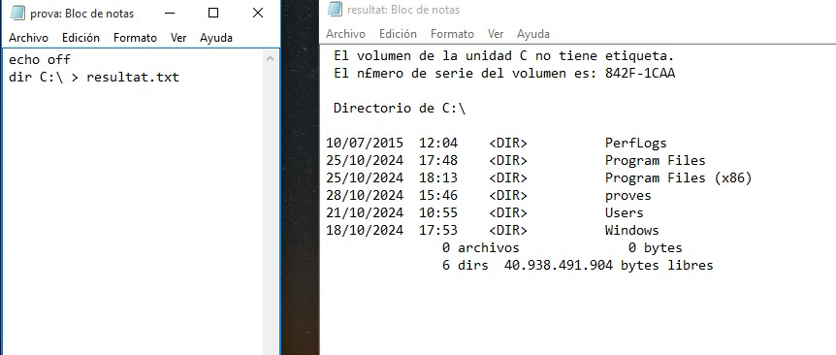

1. 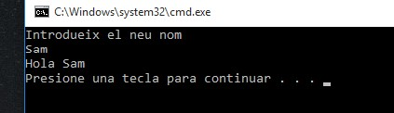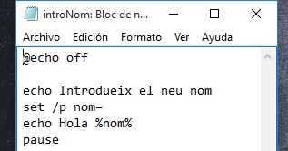**Fes un petit programa *.bat* que et demani el teu nom i l’imprimeixi per pantalla.**

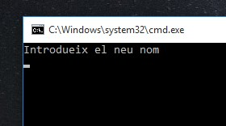

1. **Du a terme un petit programa *.bat* que et demani una operació (Suma, Resta, Multiplicació, Divisió), et demani els dos números i et mostri el resultat per pantalla.**

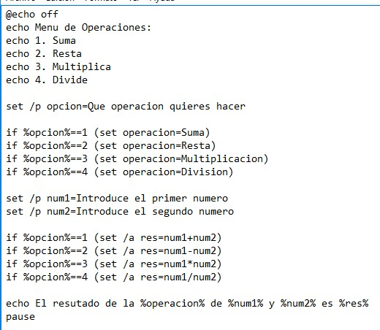

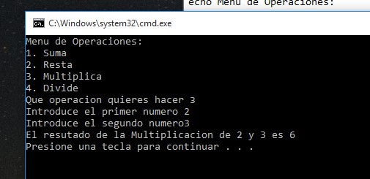

Primer fem el menú amb l’*echo* i tot seguit fem que l’usuari introdueixi un valor que serà l’operació a dur a terme. Es compara el valor amb el *if statement* i es dona un valor de tipus *String* a una nova variable que es operacion. Després es demana dos valors per fer l’operació escollida i al final es mostra tot. Aquest script es posa en pausa fins que prenem una tecla.

1. **Consulta com funciona la comanda *shutdown* i fes un petit *.bat* que et demani el temps per apagar el teu ordinador i ho faci.**

La comanda *shutdown* pot fer-se servir per diferents opcions: apagar l’ordinador, reiniciar-lo o canviar de sessió. Aquesta comanda admet diferents opcions.

* /s per apagar l’ordinador.
* /r per reiniciar-lo
* /l per tancar la sessió actual.
* /t [temps en segons] espera X segons abans d’apagar l’ordinador.
* /a Cancel·la un tancament programat.

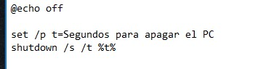

1. **Consulta com funciona la comanda *net use*, i fes un petit fitxer .bat que et creí una unitat de xarxa que correspongui amb** **\\192.168.0.151\programari****.**

Aquesta comanda es fa servir per connectar i desconnectar recursos compartits en una xarxa. La seva sintaxis bàsica es la següent:



1. **Fent servir un fitxer *.bat* realitzeu un petit programa que us generi l’estructura de directoris següent:**

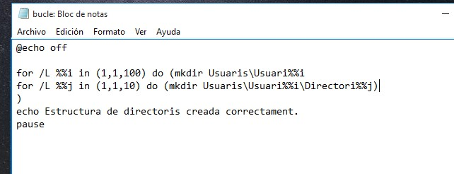

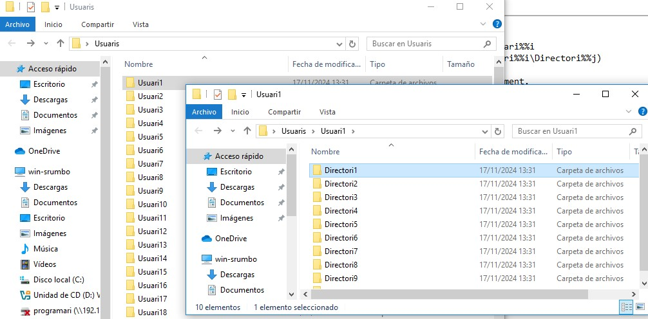

Per realitzar aquests exercici hem de fer dos for loops. Un per la creació de les carpetes usuaris amb el numero corresponent, i dins d’aquests loop fem un altre que creï els directoris del 1 al 10 amb els seus números corresponents.